Lato A
Sai cos'è un mouse-over? E' l'effetto che si vede su un bottone sullo schermo, quando si passa sopra con il mouse e il bottone cambia aspetto. In questa pagina, vediamo come realizzare un mouse-over. Vedremo anche come far cambiare dimensione al bottone quando ci si clicca sopra.

14.1 Crea uno sprite bottone  - Disegna un bottone, oppure modifica uno dei bottoni presenti nelle figure di Scratch  - Ad esempio, qui a destra puoi vedere Button2,  a cui ho aggiunto la scritta “OK” | 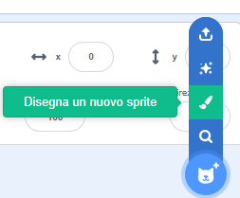
14.2 Crea un altro costume  - Clicca con il tasto destro del mouse sul costume e  duplicalo  - Cambia il bottone in qualche modo, ad esempio  cambiando il colore | 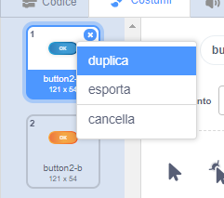
14.3 Mouse-over  - Per gestire il mouse-over,  Bisogna ripetere per sempre:  - attendi fino a quando lo sprite sta toccando il puntatore del mouse  - passa al costume seguente  - attendi fino a quando lo sprite non sta toccando il puntatore del mouse  - passa al costume seguente  All'inizio, metti il bottone nella posizione  preferita e scegli il primo costume | 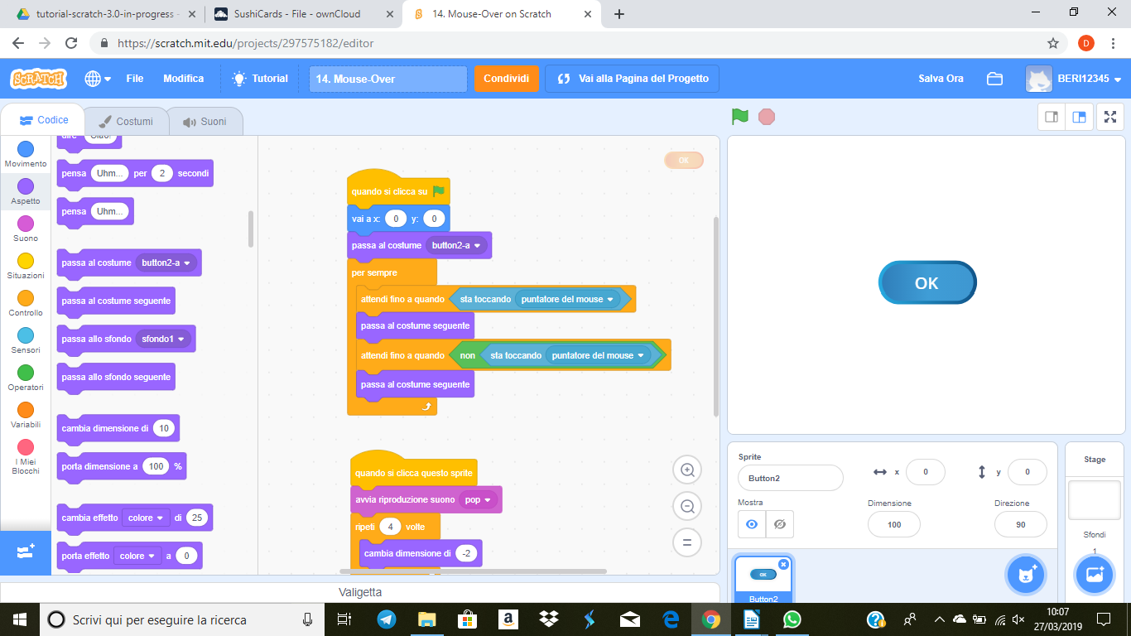

Lato B

14.4 Click  Adesso facciamo “restringere” un poco il bottone  quando si clicca su questo sprite. Per farlo,  - Quando si clicca questo sprite  - Emetti un suono  - Ripeti 4 volte cambia dimensione di -2  - Ripeti 4 volte cambia dimensione di +2  Alla fine riportiamo la dimensione al 100% per  essere sicuri che tutto torni come prima. | 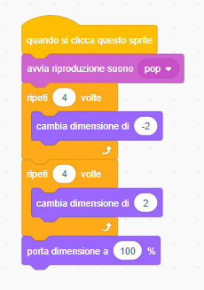
14.5 Dai sfogo alla tua fantasia!

Prova a cambiare effetti per rendere il tuo mouse-over
più avvincente.
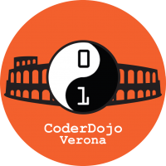

Ti è piaciuto? Trovi questo e altri tutorial gratuiti sul sito CoderDojo Verona alla
Coderdojo Verona – v3.2 28/01/2019 – Licenza CC-BY-NC-SA ( creativecommons.org/licenses/by-nc-sa/3.0/it )

sezione Risorse!! coderdojovr.it

